UFFICIO STAMPA
Via Unità Italiana, 28 Caserta
Resp. Pasquale Di Benedetto
Mail: pasquale.dibenedetto@aslcaserta.it
Cell. 335.7816940

COMUNICATO STAMPA
ASL CASERTA, CORSO PER MEDICI CHIRURGHI (CARDIOLOGI; SPECIALISTI DIABETOLOGI; NEFROLOGI; MEDICI DI MEDICINA GENERALE; NEUROLOGI) E INFERMIERI
Caserta, 06 luglio 2024
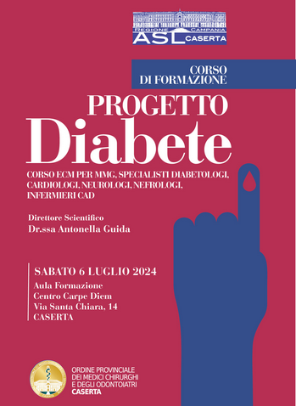
La Patologia diabetica rappresenta un esempio patognomonico di patologia cronica multidisciplinare ad elevato impatto clinico ed economico. La sua gestione tuttavia è continuamente oggetto di criticità che fanno rilevare una incompiuta presa in carico dei pazienti. L’ASL Caserta intende rivolgere a tale gruppo di pazienti, con una prevalenza che supera il 6%, una rinnovata attenzione, nella fase post pandemica, attraverso due percorsi: un percorso organizzativo che trova la sua definizione nella revisione del PDTA alla luce del DM 77/2022 ed un percorso clinico-scientifico, quale avanzamento di una progettualità già attiva, per realizzare quanto indicato nello stesso DM 77/2022 e cioè addivenire alla stratificazione della popolazione. Una progettualità già attiva ha permesso infatti di analizzare i dati correnti relativi ai pazienti con Diabete di tipo 2 in ASL Caserta e la qualità del percorso assistenziale ad essi erogato, mediante indicatori di esito estratti dai data base aziendali, custoditi dal Servizio Controllo Interno di Gestione (nel rispetto delle norme della privacy). E proprio questa elaborazione con un quadro generale di valutazione si vuole sottoporre alla platea per avviare una nuova fase progettuale che dall’analisi dei big data possa transitare verso l’individuazione della popolazione dei pazienti non adeguatamente presi in cura, per avviare una vera e propria Medicina di Iniziativa, ottimizzando il percorso terapeutico-assistenziale, riducendo complicanze e ricoveri impropri, facendo emergere i pazienti non diagnosticati. Per il buon esito di questa seconda fase progettuale, è fondamentale un coinvolgimento attivo dei Medici di Medicina Generale dell’Azienda, quali principali attori nella presa in cura dei pazienti, unitamente agli Specialisti e agli attori del percorso assistenziale, coinvolgimento che si attua con questo percorso formativo propedeutico e dedicato, finalizzato a: - Condividere le priorità di riorganizzazione dei percorsi di presa in carico del paziente con diabete di tipo 2 secondo il rinnovato PDTA - Condividere le aree di miglioramento al fine di garantire una più efficace presa in carico del paziente con diabete di tipo 2 - Condividere obiettivi e modalità di svolgimento di attività di Medicina di Iniziativa dedicate, finalizzate al richiamo attivo dei pazienti - Rafforzare le azioni per il miglioramento delle competenze, dell’appropriatezza prescrittiva, dell’aderenza terapeutica. Destinatari del Corso sono Medici Chirurghi (cardiologi; specialisti diabetologi; nefrologi; medici di medicina generale; neurologi) e Infermieri Crediti: L’ottenimento dei 4 crediti formativi rilasciati è subordinato alla partecipazione effettiva al corso per l’intero monte ore, alla rilevazione delle presenze e alla corretta verifica di apprendimento per il 75% delle domande. Sulla base di regole ministeriali non sarà possibile erogare i crediti ECM ai partecipanti che non rientrano nelle professioni o nelle discipline accreditate, a meno che non siano equipollenti per disciplina o titolo di carriera. Iscrizioni: L’iscrizione, obbligatoria e a titolo gratuito, potrà essere effettuata compilando il form sul sito www.meetingwords.it al link ECM. In caso di difficoltà nella corretta compilazione del modulo online, è possibile contattare la segreteria organizzativa all’indirizzo di posta elettronica info@meetingwords.it. Le iscrizioni saranno accettate sulla base delle disponibilità e dell’ordine di arrivo delle richieste. È possibile iscriversi entro e non oltre il 6 luglio 2024 o comunque fino al raggiungimento massimo del numero previsto.

